**Лабораторная работа № 2**

«Критерии согласия и однородности выборок»

студента Грачева Игоря группы Б23-504 . Дата сдачи:__________

Ведущий преподаватель: оценка: подпись:_______

Вариант №5

*Цель работы*: изучение функций Statistics and Machine Learning Toolbox™ MATLAB / Python SciPy.stats для проверки критериев согласия (*goodness-of-fit tests*) и однородности выборок.

1. Исходные данные

Характеристики наблюдаемой случайной величины *X*:

|  |  |  |  |
| --- | --- | --- | --- |
| Распределение | Параметры | Математическое ожидание, *m* | Дисперсия, σ2 |
| N(5, 2) | m, σ | 5 | 4 |

Объём выборки *n*1 = 100

*Примечание*: для генерации случайных чисел использовать функции **rand**, **randn, chi2rnd (****scipy.stats: uniform.rvs, norm.rvs, chi2.rvs)**

Выборочные характеристики:

|  |  |  |
| --- | --- | --- |
| Среднее, | Оценка дисперсии, s2 | Оценка с.к.о., s |
| 5.1831 | 3.5019 | 1.8713 |

2. Визуальное представление выборки

Гистограммы частот:

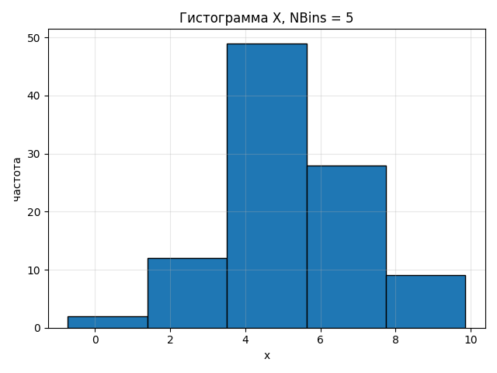 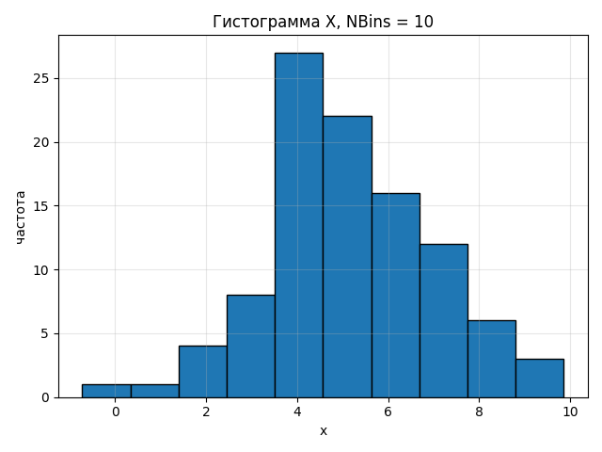

*NBins* = 5 *NBins* = 10

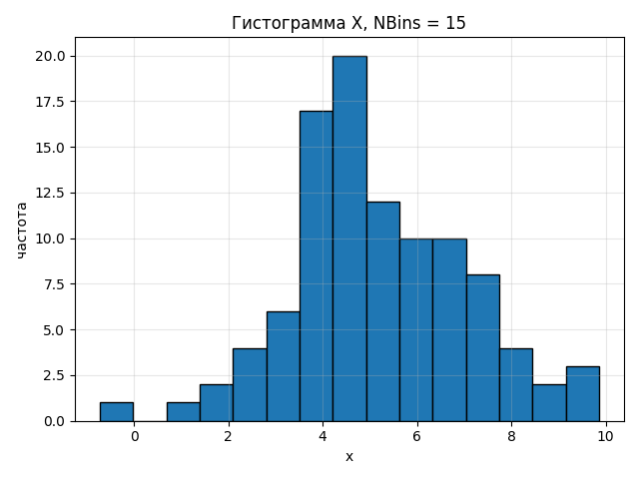 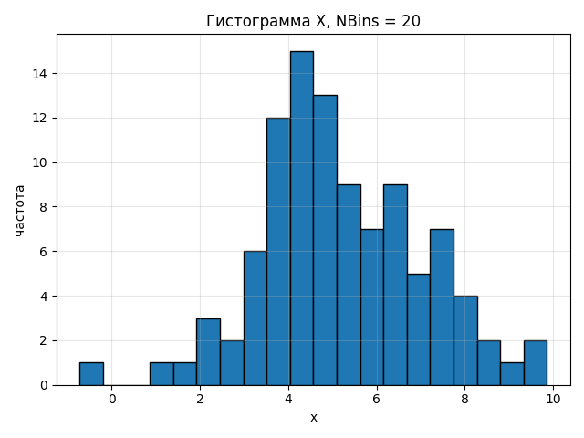

*NBins* = 15 *NBins* = 20

*Примечание*: для построения гистограмм использовать функцию **hist (scipy.stats: histogram; matplotlib.pyplot: hist)**

3. Критерий хи-квадрат

*а*) Статистическая гипотеза: *H*0: *X* ~ *N(m,* σ)

|  |  |  |  |  |
| --- | --- | --- | --- | --- |
| Число интервалов группировки | Выборочное значение статистики критерия | *p-value* | Статистическое решение при  α = 0.05 | Ошибка стат. решения |
| 5 | 5.8470 | 0.2109 | Не отклоняется | Возможна ошибка 2 рода |
| 10 | 8.1885 | 0.5153 | Не отклоняется | Возможна ошибка 2 рода |
| 15 | 14.2908 | 0.4283 | Не отклоняется | Возможна ошибка 2 рода |
| 20 | 16.3465 | 0.6340 | Не отклоняется | Возможна ошибка 2 рода |

*б*) Статистическая гипотеза: *H*0: *X* ~ *R*

|  |  |  |  |  |
| --- | --- | --- | --- | --- |
| Число интервалов группировки | Выборочное значение статистики критерия | *p-value* | Статистическое решение при  α = 0.05 | Ошибка стат. решения |
| 5 | 70.7 | 4.441e-16 | Отклоняем | Возможна ошибка 1 рода |
| 10 | 74 | 2.288e-13 | Отклоняем | Возможна ошибка 1 рода |
| 15 | 77.6 | 1.182e-11 | Отклоняем | Возможна ошибка 1 рода |
| 20 | 80 | 3.835e-10 | Отклоняем | Возможна ошибка 1 рода |

*в*) Статистическая гипотеза: *H*0: *X* ~ χ2(5)

|  |  |  |  |  |
| --- | --- | --- | --- | --- |
| Число интервалов группировки | Выборочное значение статистики критерия | *p-value* | Статистическое решение при  α = 0.05 | Ошибка стат. решения |
| 5 | 34.0359 | 7.237e-07 | Отклоняем | Возможна ошибка 1 рода |
| 10 | 40.9944 | 5.014e-06 | Отклоняем | Возможна ошибка 1 рода |
| 15 | 42.0767 | 1.202e-04 | Отклоняем | Возможна ошибка 1 рода |
| 20 | 49.1220 | 1.763e-04 | Отклоняем | Возможна ошибка 1 рода |

*Примечание*: при расчетах использовать функции **chi2gof**, **fitdist (scipy.stats: histogram, chisquare)**

4. Критерий Колмогорова

|  |  |  |  |  |
| --- | --- | --- | --- | --- |
| Статистическая гипотеза, *H*0 | Выборочное значение статистики критерия | *p-value* | Статистическое решение при  α = 0.05 | Ошибка стат. решения |
| *X* ~ *N*(*m*, σ) | 0.0985 | 0.2685 | Не отклоняем | Возможна ошибка 2 рода |
| *X* ~ *R* | 0.2787 | 2.329e-07 | Отклоняем | Возможна ошибка 1 рода |
| *X* ~ χ2(5) | 0.2483 | 6.423e-06 | Отклоняем | Возможна ошибка 1 рода |

*Примечание*: при расчетах использовать функции **kstest, lillietest, fitdist (scipy.stats: kstest)**

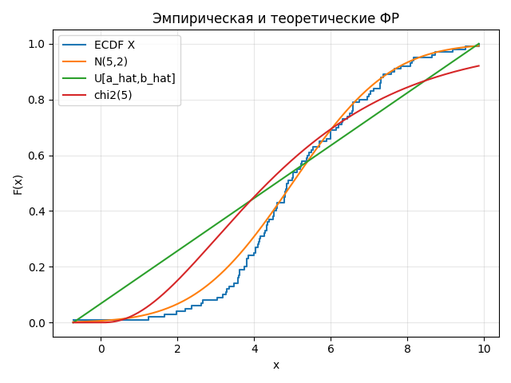

Эмпирическая и теоретические функции распределения

*Примечание*: для построения графиков использовать функции **ecdf, cdf (scipy.stats: uniform.cdf, norm.cdf, chi2.cdf; statsmodels.distributions. empirical_distribution: ECDF)**

5. Двухвыборочные критерии

Характеристики наблюдаемой случайной величины *Y*:

|  |  |  |  |
| --- | --- | --- | --- |
| Распределение | Параметры | Математическое ожидание | Дисперсия |
| N(5, 2) | m, σ | 5 | 4 |

Объём выборки *n*2 = 100

HIST: X, Y ECDF: X, Y

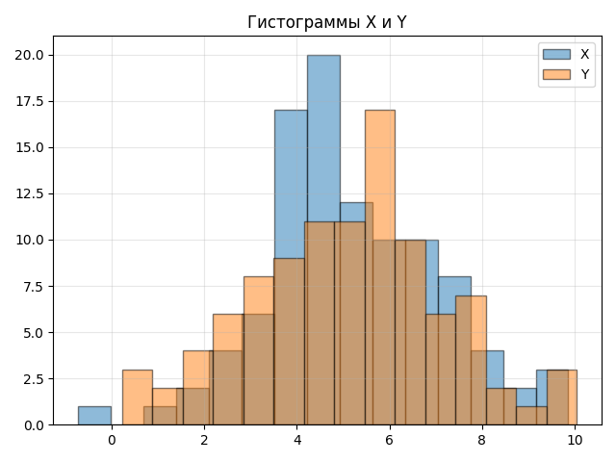 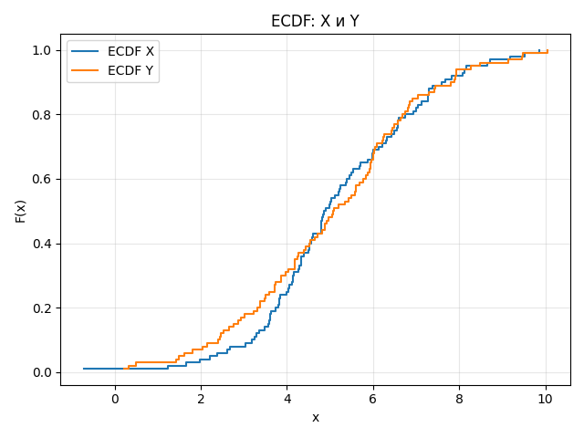

|  |  |  |  |  |  |
| --- | --- | --- | --- | --- | --- |
| Критерий | Стат. гипотеза, *H*0 | Выборочное значение статистики критерия | *p-value* | Стат. решение при  α = 0.05 | Ошибка стат. решения |
| Chi-squared | Fx = Fy | χ2 = 4.4159 | 0.3526 | Не отклоняется | Возможна ошибка 2 рода |
| KS-test | Fx = Fy | D = 0.1 | 0.7021 | Не отклоняется | Возможна ошибка 2 рода |
| Sign test | Med(X-Y)=0 | N+=53, N-=47 | 0.6173 | Не отклоняется | Возможна ошибка 2 рода |
| U-test | Fx = Fy | U = 5115 | 0.7797 | Не отклоняется | Возможна ошибка 2 рода |

*Примечание*: при расчетах использовать функции **chi2gof, kstest2, signtest, ranksum (scipy.stats: chisquare, ks_2samp; statsmodels.stats.descriptivestats. sign_test, ranksums)**